cygwin + NS2 2.28 安装成功
这里有Linux命令及环境设置的简单介绍：
http://www.sinzy.net/blog/Read.asp?ID=77&BID=12660
这里有NS2的简单教程(ns by example)：
http://nile.wpi.edu/NS/
here is the PDF file:
http://hpc.cs.tsinghua.edu.cn:8899/wiki/images/Ns_by_example.pdf
On editing cygwin files under Windows:
http://www.sinzy.net/blog/Read.asp?ID=77&BID=12763
Ns is a discrete event simulator targeted at networking research. Ns provides substantial support for simulation of TCP, routing, and multicast protocols over wired and wireless (local and satellite) networks.
简单的说，NS－2是一个网络模拟器，所以经常被用到网络课的教学中。
NS-2是OpenSource的，最早的版本是在linux/unix下运行的，后来有了windows下用vc编译运行的版本，但从2.26以后就放弃了对vc的支持，所以现在装NS2只有两条路，要么装个linux，要么就在windows下装个cygwin，然后再在cygwin上装ns2.
为了一个ns2（完成安装后不过100M）而安装linux（RH9完全安装大概在5G左右）实在不值，所以我决定用cygwin
首先去
http://www.cygwin.com/setup.exe
下载setup.exe，运行，得到这个界面：
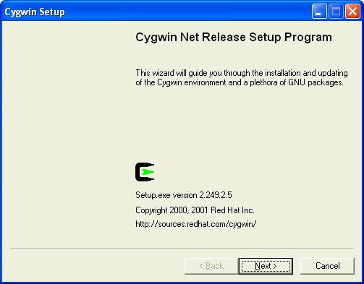
点下一步，出现这个界面：
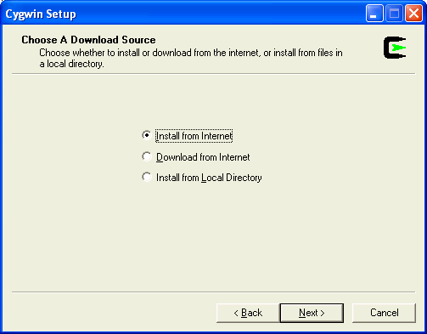
选择“Install from Internet”，当然，如果本地已经下载了你所需要的package，也可以选“Install from Local Directory”
接下来选择安装位置：
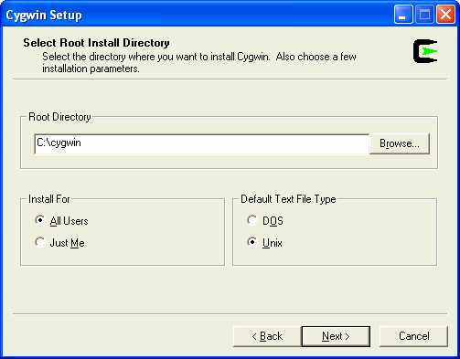
可以自己选择一个目录安装。现在(10/13/05)的cygwin版本跟NTFS完全兼容，所以不用担心，可以放心的把它装在NTFS分区。至于Test File Type，建议最好设成unix，虽然我没试过用dos格式，但是鉴于OpenSource的软件原本都是linux/unix下的，所以最好还是用unix
继续下一步
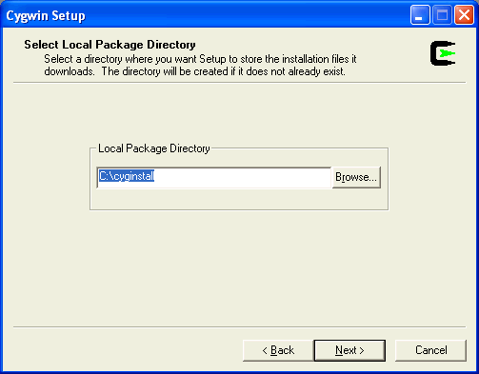
选择一个保存package的地方，我们要用到的package大小大概是60M。当然，如果选择的是Install From Local Directory，那么这一步就会变成“指定package所在的位置”
下一步
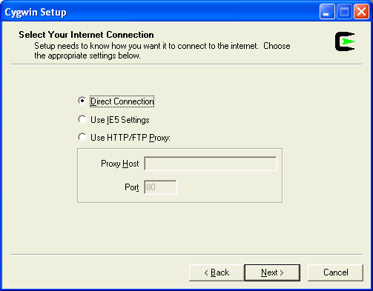
指定代理服务器。教育网内的机器是没办法直接上国外网的，所以要指定代理。最该死的是它的 mirror list放在国外，所以即使你知道一个国内的ftp地址（可以下载package的地址，比如ftp://ftp.sjtu.edu.cn/cygwin），你也得指定代理服务器，要不然你就没办法获得mirror list，安装就进行不下去。清华校内的话，除实验室之外推荐使用代理，强烈建议不要直接连国外，要知道国际流量可是 1元/MB，安装一次就需要60RMB！
下一步
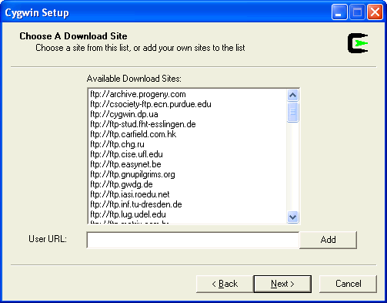
选择镜像站点。cygwin有很多镜像站点（但是上面列的都是国外的），可以选择其中一个下载package。也可以自己指定一个站点。比如，如果要用ftp://ftp.sjtu.edu.cn/cygwin，可以在User URL中填这个地址，然后点add，就能将这个地址加到上面的镜像列表中，然后可以选择这个镜像进行安装。
下一步
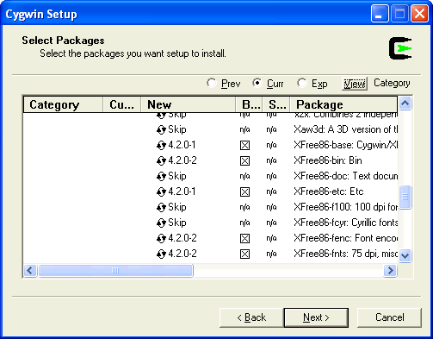
选择要安装的软件包。这里我只列出ns2需要的包,其中不包括安装程序默认安装的包：
gcc
gcc-g++
gnuplot
make
patch
perl
tar
X-startup-scripts
xorg-x11-base
xorg-x11-bin
xorg-x11-devel
xorg-x11-bin-dlls
xorg-x11-bin-lndir
xorg-x11-etc
xorg-x11-fenc
xorg-x11-fnts
xorg-x11-libs-data
xorg-x11-xwin
点右上角的view，使它旁边的状态显示为Full，你就能看到按字母顺序排序的package列表，在这些包前点鼠标，使它们处于非“Skip”的状态
下一步
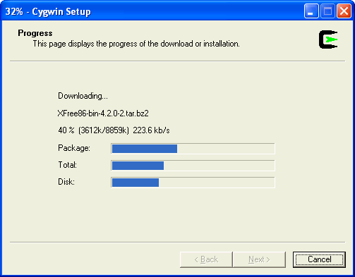
开始下载文件，准备安装。下载过程会比较慢，因为总文件有60多M，且分成很多小文件。如果是代理服务器，可能还会更慢，推荐早上开机安装，然后去上自习，估计中午就能下完了 :-P
下载完成后，系统会自动开始安装
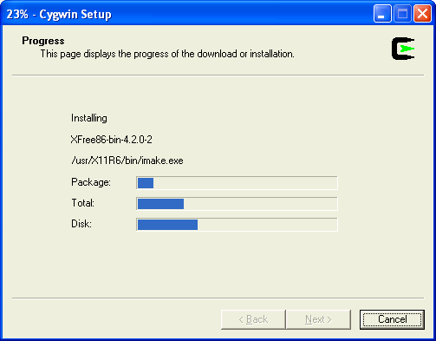
安装过程还是比较慢的，耐心等待就是了
安装完成
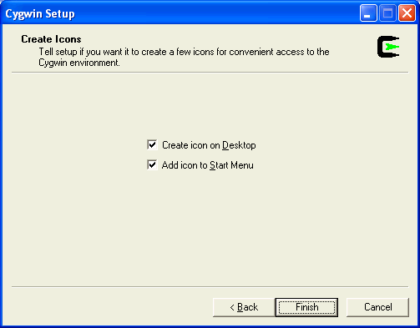
让人高兴的提示
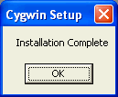
到这里，cygwin安装完成，这时桌面上应该出现了一个cygwin的图标，点击运行，就能看到cygwin的界面了
接下来就是安装ns2了
先去
http://www.isi.edu/nsnam/dist/ns-allinone-2.28.tar.gz
下载ns-allinone安装包。当然也可以选择下载单独的包，然后一个一个安装，不过真的不推荐，因为太麻烦了
下载完后，用winrar（我确定winzip能不能解压tar格式的文件，谁试试，告诉我一声）把里面的文件都解压到 cygwin安装目录下的 home目录的子目录下，比如在我这里就是 c:\cygwin\home\hct 。
启动cygwin，
cd /home/hct/ns-allinone-2.28
./install
安装过程就开始了。由于目录不一样，上面的命令可能不太一样。
安装过程是很漫长的，因为我们下载的是源文件，机器还得先编译，等吧……
安装完后会出现这个提示：
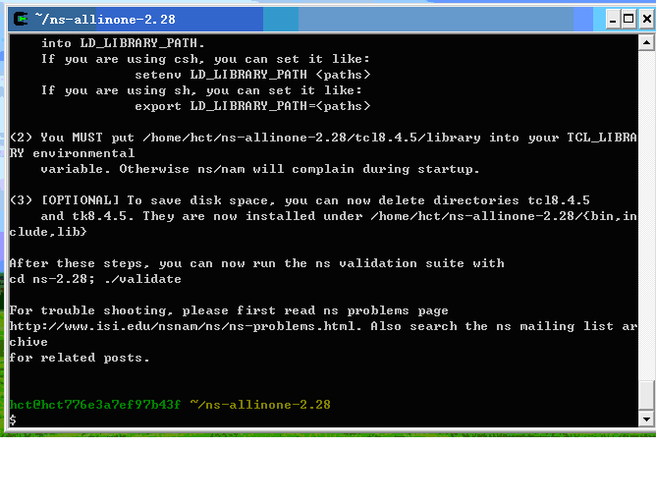
这时还需要修改路径信息，把可执行文件的路径加到PATH环境变量中
打开 c:\cygwin\home\hct\.bashrc （当然，根据安装路径不同，这个文件所处的位置也不同），在文件末尾加入这些信息：
export NS_HOME=/home/hct/ns-allinone-2.28
export PATH=$NS_HOME/nam-1.11:$NS_HOME/tcl8.4.5/unix:$NS_HOME/tk8.4.5/unix:$NS_HOME/bin:$PATH
export LD_LIBRARY_PATH=$NS_HOME/tcl8.4.5/unix:$NS_HOME/tk8.4.5/unix:$NS_HOME/otcl-1.9:$NS_HOME/lib:$LD_LIBRARY_PATH
export TCL_LIBRARY=$NS_HOME/tcl8.4.5/library
.bashrc文件可以用记事本打开，不过最好用UE，因为它是unix格式的文本
加入后的文件像这样：
http://www.sinzy.net/Test/i1/20051013132448_1dwgbc45_.bashrc
现在我们的工作就基本完成了。
保存.bashrc，打开cygwin，运行 startxwin.bat
这时应该出现这样的窗口：
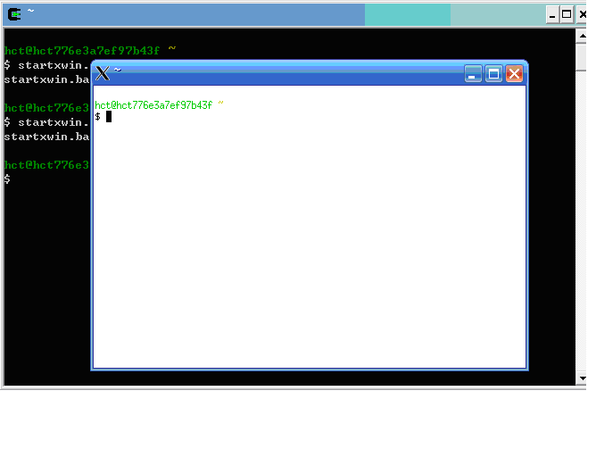
运行
cd /home/hct/ns-allinone-2.28/ns-2.28/ns-tutorial/examples
ns example2.tcl
应该会出现这样的窗口：
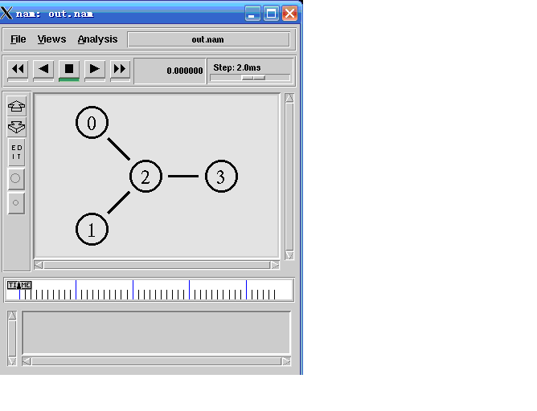
这就表示ns2安装圆满完成了！
Problems & Solutions
P: 运行 startxwin.bat 时提示“No Such File or Directory”
S: 可能是没有安装X-Startup-Scripts，重新运行setup.exe，然后选择安装就行了
也可能是环境变量没有设置好，按上面的设置再检查一遍，注意要把 hct 改成你相应的名字
另外，应该运行 startxwin.bat ，不能只打 startxwin
P: 运行 ns examples2.tcl 时提示" no such file or directory"
S: 如果是找不到 examples2.tcl 那就是你打 cd /home/hct/ns-allinone-2.28/ns-2.28/ns-tutorial/examples 的时候出了错
如果是找不到ns，那就是环境变量没设置好
P: 运行 ns examples2.tcl 时提示“nam: no such file or directory”
S: 看看你的 /home/hct/ns-allinone-2.28/nam-1.11 目录下有没有 nam.exe 文件，有的话就是你的环境变量设置错了，注意要把 nam-1.11 这个目录加到PATH中
如果没有nam.exe，那就是编译nam时出错了。运行 gcc -dumpversion 看看你的gcc版本，如果是3.4.x，那就好办了。找到 nam-1.11/agent.h ，把它的第73行中的NULL改成0,然后回到nam-1.11目录，运行 ./configure 然后运行 make，等运行完毕，再试试 ns example2.tcl 就应该没问题了
如果gcc版本不是3.4.x，那就不知道是什么问题了，不过可以肯定是编译出了错，所以换个nam版本试试吧
References:
http://x.cygwin.com/docs/ug/setup-cygwin-x-installing.html
http://140.116.72.80/~smallko/ns2/setup.htm
23/4/2007更新－－关于路径设置的问题，请参考
http://www.sinzy.net/blog/Read.asp?ID=77&BID=12763
http://www.sinzy.net/blog/Read.asp?ID=77&BID=12660

